О включении выявленного объекта археологического наследия
в перечень выявленных объектов культурного наследия,
расположенных на территории Курской области

В соответствии со статьей 16.1 Федерального закона от 25 июня 2002 года № 73-ФЗ «Об объектах культурного наследия (памятниках истории и культуры) народов Российской Федерации», Законом Курской области от 29 декабря 2005 года № 120-ЗКО «Об объектах культурного наследия Курской области», Положением об управлении по государственной охране объектов культурного наследия Курской области, утвержденным постановлением Губернатора Курской области от 15.09.2020 № 274-пг, на основании сведений об обнаружении объекта археологического наследия при проведении археологических полевых работ по открытому листу (разрешению) от 26 мая 2026 г. № Р018-00103-00/05114913, выданному Министерством культуры Российской Федерации на имя Алиева Талеха Мохубат оглы, ПРИКАЗЫВАЮ:
1. Включить в перечень выявленных объектов культурного наследия, расположенных на территории Курской области, выявленный объект археологического наследия «Чермошное, курган-2», эпоха бронзы – РЖВ, сведения о местонахождении данного объекта археологического наследия указаны согласно приложению к настоящему приказу.
2. Утвердить границы территории выявленного объекта археологического наследия «Чермошное, курган-2», эпоха бронзы – РЖВ, согласно приложению к настоящему приказу.
3. Контроль за исполнением настоящего приказа возложить на заместителя начальника отдела разрешительной документации и учета объектов культурного наследия управления по государственной охране объектов культурного наследия Курской области С.А. Ельникова.
4. Приказ вступает в силу со дня его подписания.

Начальник управления И.Г. Аникеева
УТВЕРЖДЕНЫ
приказом управления
по государственной охране
объектов культурного наследия
Курской области
от ____________ № ____________

Сведения о местонахождении и границы территории
выявленного объекта археологического наследия
«Чермошное, курган-2», эпоха бронзы – РЖВ

1. Местонахождение выявленного объекта археологического наследия «Чермошное, курган-2», эпоха бронзы – РЖВ – на водораздельной возвышенности р. Медвенка и балки Чермошной Лог (левые притоки р. Полная) территория Медвенского района Курской области, на землях Чермошнянского сельского совета, в 2 км к юго-западу от северо-западной окраины с. Чермошное, д. № 166 и в 1,6 км к северо-востоку от поворота автодороги М-2 Крым на с. Масловка.
Объект археологического наследия расположен в пределах кадастрового кварта с номером 46:15:160607:8.

2. Ситуационный план границ территории выявленного объекта археологического наследия «Чермошное, курган-2», эпоха бронзы – РЖВ.

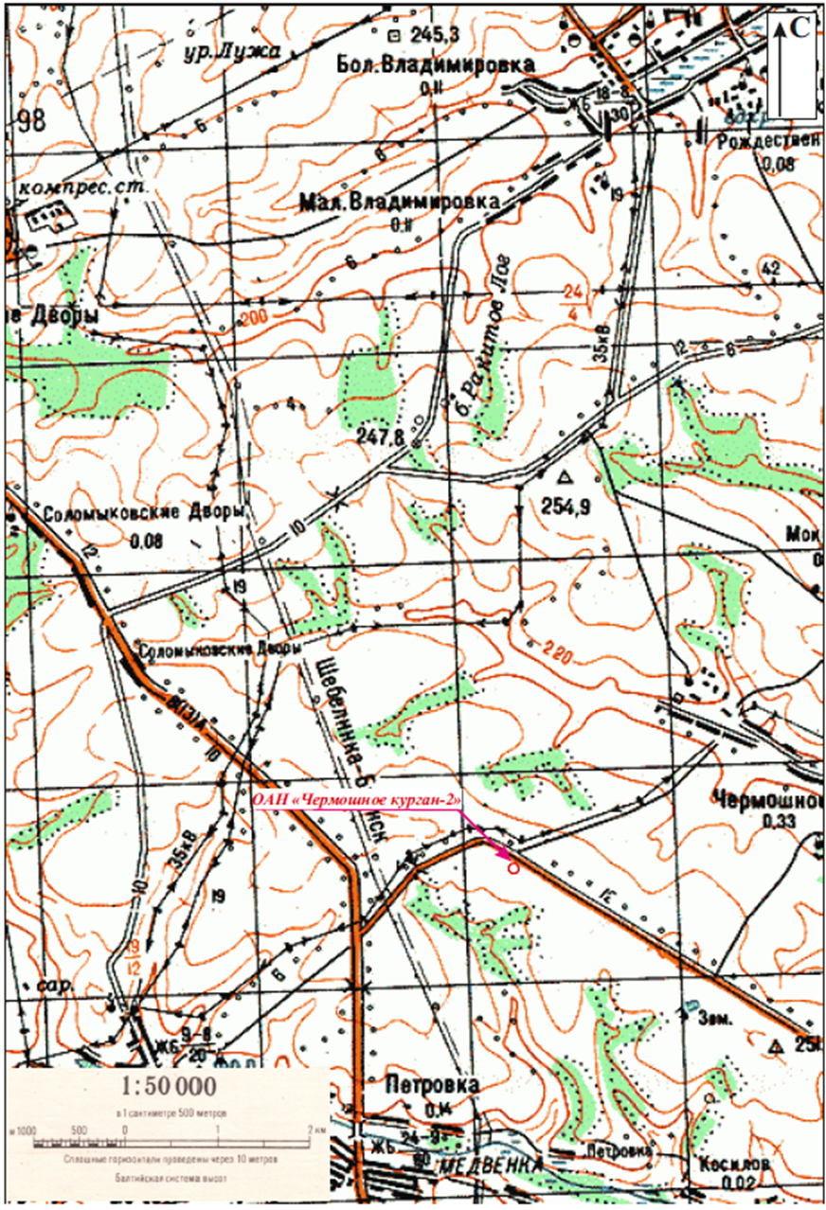

3. Схема границ территории выявленного объекта археологического наследия «Чермошное, курган-2», эпоха бронзы – РЖВ.

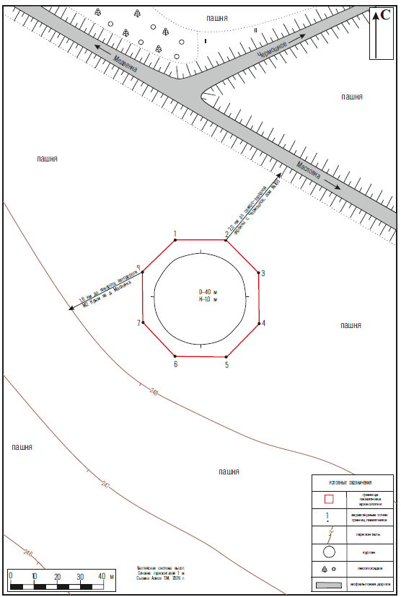

4. Описание границ территории выявленного объекта археологического наследия «Чермошное, курган-2», эпоха бронзы – РЖВ.

Обозначение  части границы |  | Описание прохождения части границы
от точки | до точки | Описание прохождения части границы
1 | 2 | по прямой в восточном направлении (азимут 89º35') на протяжении 21.68 м
2 | 3 | по прямой в юго-восточном направлении (азимут 134º29') на протяжении 20.25 м
3 | 4 | по прямой в южном направлении (азимут 178º44') на протяжении 21.76 м
4 | 5 | по прямой в юго-западном направлении (азимут 223º33') на протяжении 20.84 м
5 | 6 | по прямой в западном направлении (азимут 270º33') на протяжении 22.01 м
6 | 7 | по прямой в северо-западном направлении (азимут 315º52') на протяжении 20.55 м
7 | 8 | по прямой в северном направлении (азимут 359º06') на протяжении 21.86 м
8 | 1 | по прямой в северном направлении (азимут 45º40') на протяжении 20.15 м

5. Координаты поворотных точек границ территории выявленного объекта археологического наследия «Чермошное, курган-2», эпоха бронзы – РЖВ.

Обозначение (номер)  поворотной точки | Координаты характерных точек  во Всемирной геодезической системе координат (WGS-84) |  | Координаты характерных точек в местной системе  координат (МСК-46)
Обозначение (номер)  поворотной точки | Широта, С | Долгота, В | X | Y
1 | 51°26'30.9732" | 36°9'25.1179" | 388673.979 | 1296955.502
2 | 51°26'30.9717" | 36°9'26.2404" | 388674.132 | 1296977.182
3 | 51°26'30.5083" | 36°9'26.9815" | 388659.941 | 1296991.627
4 | 51°26'29.8041" | 36°9'26.9960" | 388638.182 | 1296992.107
5 | 51°26'29.3196" | 36°9'26.2453" | 388623.075 | 1296977.745
6 | 51°26'29.3331" | 36°9'25.1059" | 388623.291 | 1296955.735
7 | 51°26'29.8146" | 36°9'24.3720" | 388638.041 | 1296941.425
8 | 51°26'30.5218" | 36°9'24.3648" | 388659.895 | 1296941.085
1 | 51°26'30.9732" | 36°9'25.1179" | 388673.979 | 1296955.502

